SALIDA GRUPAL LGBT
01 MAYO
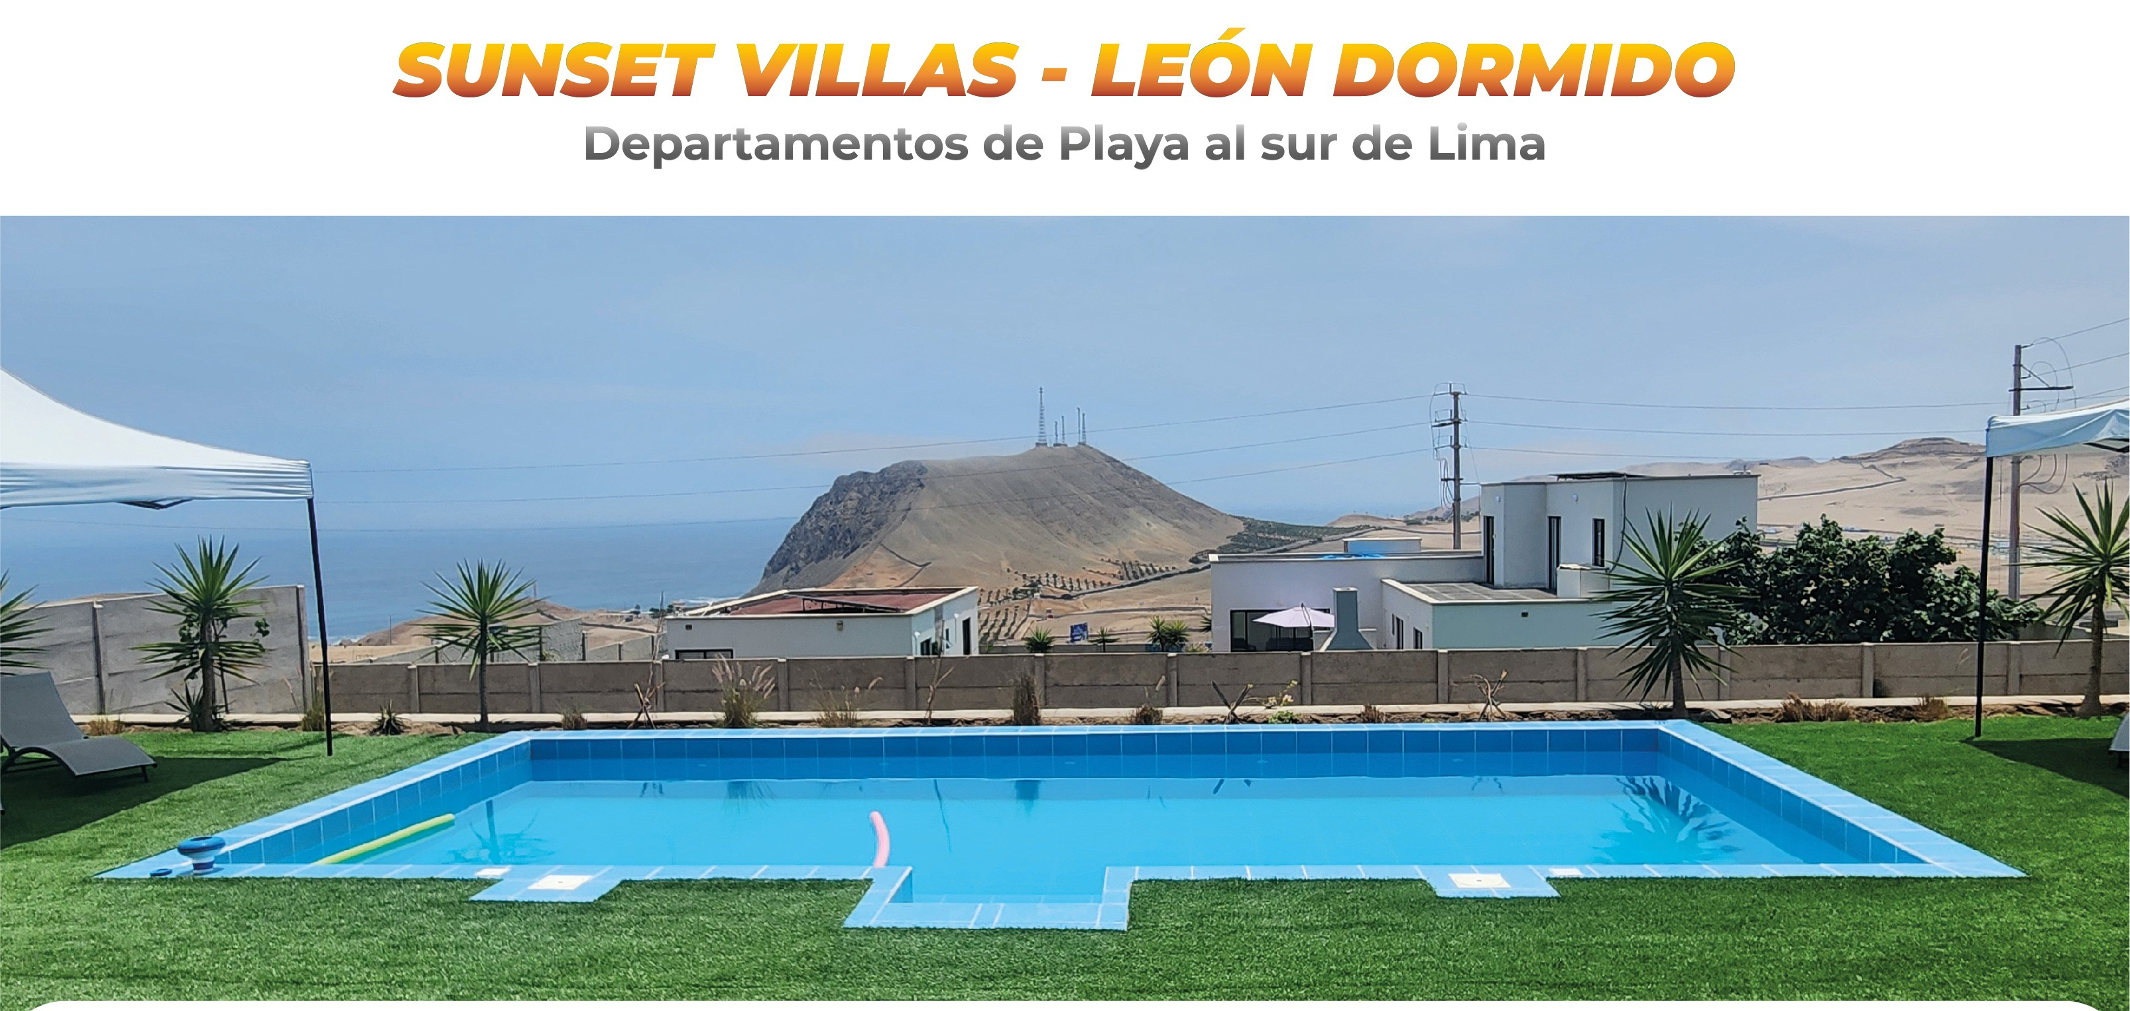
Diviertete y relajate este feriado en el espectacular Sunset Villas a solo 1 hora de Lima.
Disfrutaremos de toda la Villa en privado para nuestro grupo: 700m2 de áreas verdes, piscina, zona de arena, terrazas y modernos ambientes.

Programa incluye:
- Transporte privado desde Lima
- 3 dias/ 2 noches de alojamiento con desayunos diarios
- Piscina infinita
- Vóley playa
- Cine bajo las estrellas
- Hora del Sunset: Musica y happy hour
- Tour de playa con transporte sillas y sombrilla incluido
PRECIO
Tipo de Habitacion | Doble | Triple**
Matrimonial | S/ 396 | S/ 342
Matrimonial Vista al Mar | S/ 430
Suite Vista al Mar * | S/ 487

Precios comisionables al 10%
Precios por persona
Precios en soles
*Suite Vista al mar incluye baño privado
**Habitacion Triple: cama matrimonial + Cama 1 ½ plaza
Baño exclusivamente asignado para cada 2 habitaciones

Whatsapp reservas: 981532094

